Shell脚本：

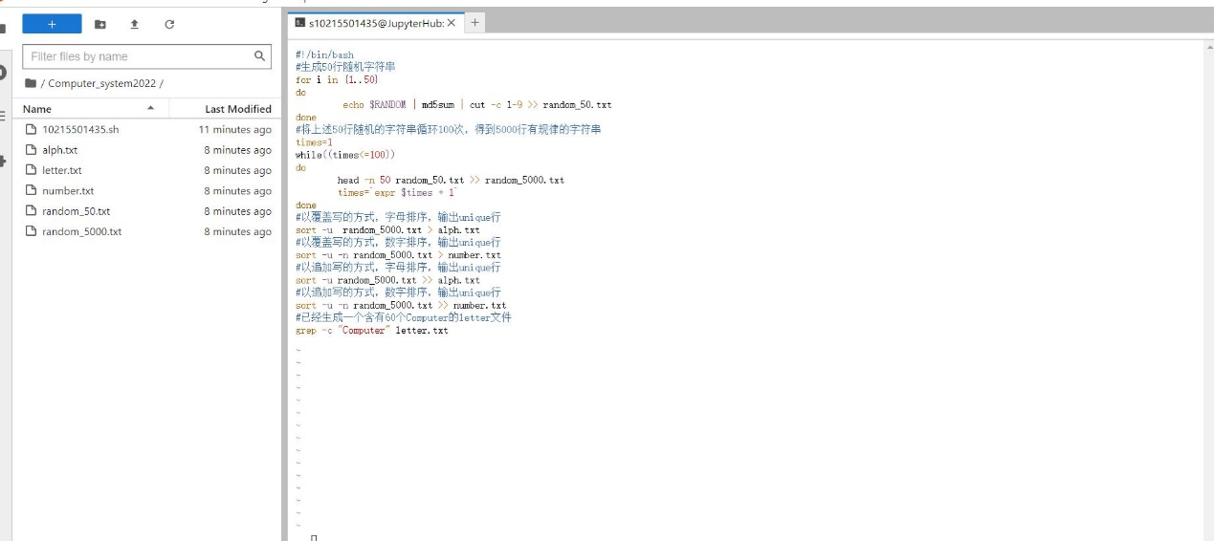

第一句先生成50行随机的字符串，结果如下：

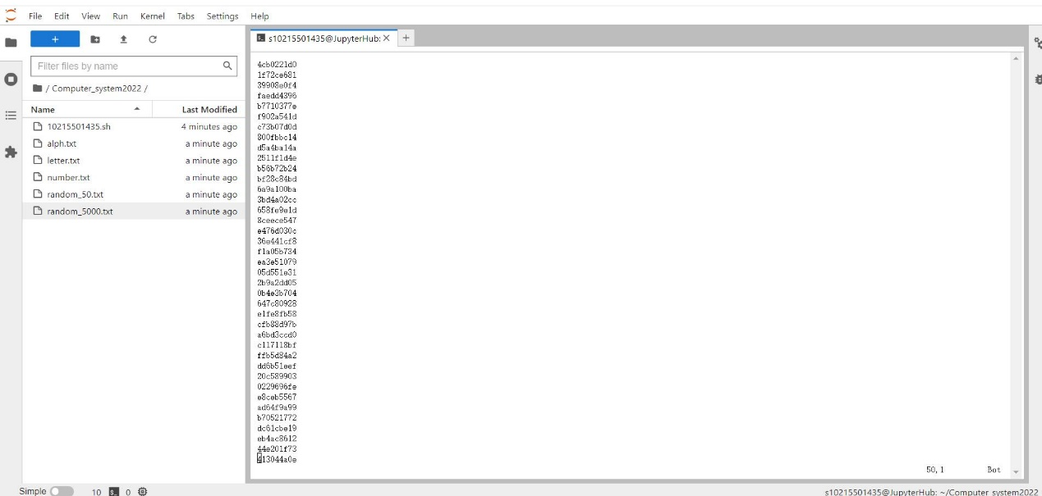

第二步：把上述过程循环执行100次，生成有5000行的字符串

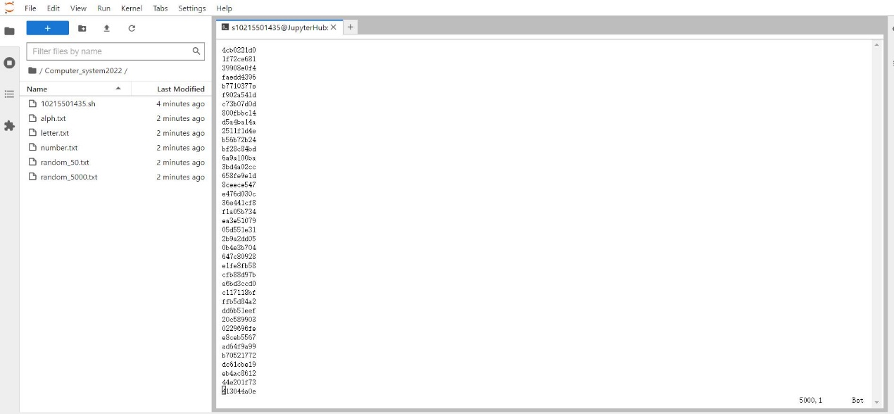

按字母排序，输出unique行，在同一个文件里先覆盖写再追加写，所以最终的结果有100行（其中有50行是相等的）

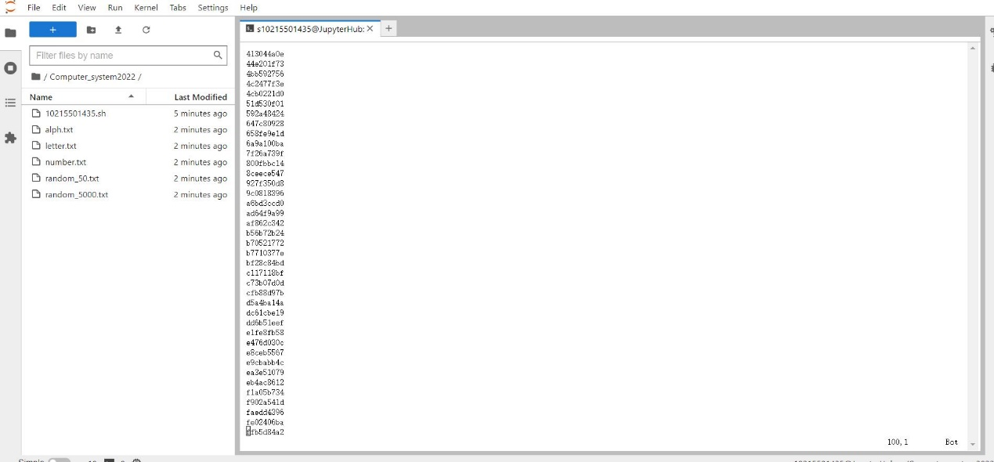

按数字排序，在同一个文件里先覆盖写再追加写，最终结果有46行，值得注意的是其中有23行是相等的，也印证先覆盖写再追加写的结果是正确的。

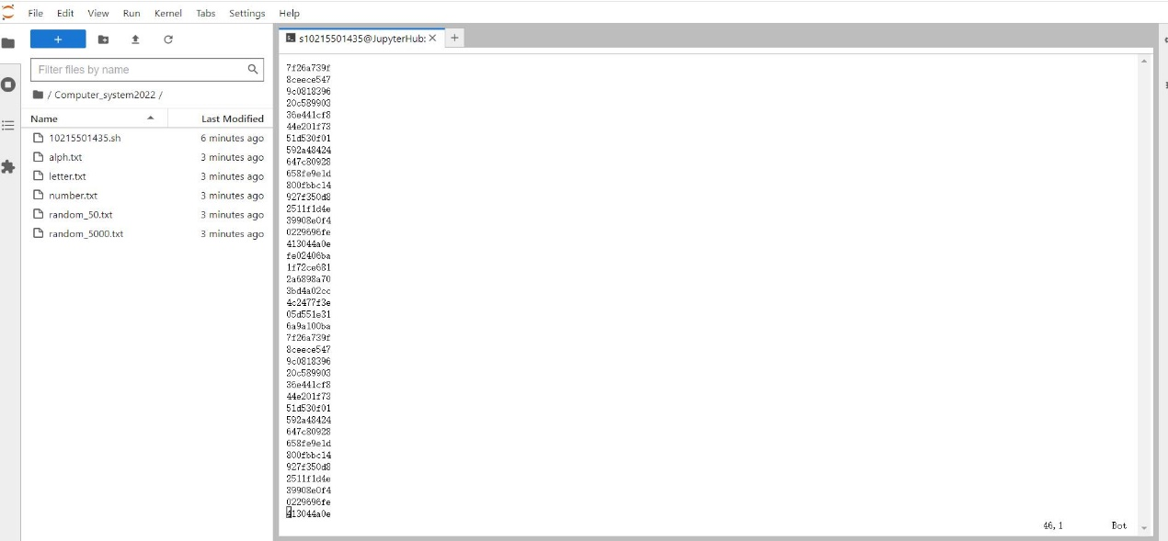

最后我生成了一个含有Computer的文本，并将这段文本循环了六十次，最后查找，结果是



60次，结果正确。